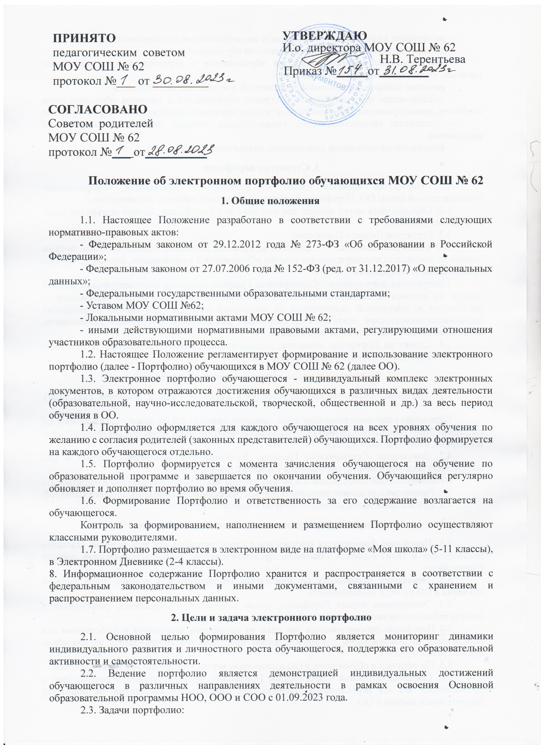- расширение возможности образования и самообразования обучающихся;

- поощрение активности и самостоятельности обучающихся;

- формирование высокой мотивации обучающихся к образовательным, творческим, научным, спортивным и иным достижениям;

- развитие навыков рефлексивной и оценочной деятельности обучающихся;

- отслеживание индивидуального прогресса обучающихся в широком образовательном контексте, демонстрация их способности практически применять приобретенные знания и умения;

- экспертиза сформированности универсальных учебных действий и компетенций выпускника;

- формирование мотивации дальнейшего личностного роста.

**3. Структура портфолио**

3.1. Портфолио является одним из компонентов электронной информационно образовательной среды ОО. Портфолио формируется в личном кабинете обучающегося.

3.2. Обучающиеся могут создать два или один вид Портфолио: Личное портфолио и/или Портфолио проектов.

3.3. Структура Личного Портфолио:

1. Учебная деятельность: — Сертификаты, Грамоты, Дипломы, Благодарственные письма, ссылки на документы, подтверждающие участие обучающегося в олимпиадах, конкурсах, научно-практических конференциях

2.Внеурочная деятельность: - Сертификаты, Грамоты, Дипломы, Благодарственные письма, ссылки на документы, свидетельствующие об участии обучающегося и /или полученные за достижения во внеурочной деятельности по нескольким разделам (или одному из разделов): научно-исследовательская деятельность, творческая деятельность, спортивная деятельность, общественная деятельность, иные направления.

3.4. Структура Портфолио проектов: должна соответствовать требованиям к проектам, определенным соответствующим локальным актом ОО.

**4. Требования к оформлению электронного портфолио**

4.1. Текстовые документы предоставляются в форматах Portable Document Files (.pdf), Microsoft Word/Microsoft Excel (.doc, .docx, .xls, .xlsx).

Параметры текстового редактора: поля - верхнее, нижнее - 2,0 см, левое - 3,0 см, правое 1,5 см, шрифт Times New Roman, размер 12-14 пт, межстрочный интервал - полуторный, выравнивание по ширине, отступ (абзац) - 1,25 см.

4.2. Документы: Сертификаты, Грамоты, Дипломы, Благодарственные письма и т.п., содержащие подписи и печати, сканируются в формате jpg, png или pdf.

Отсканированный текст, подписи и печати должны читаться без затруднений в масштабе 1:1.

4.3. Размер фото не должен превышать 500 Кб, разрешение должно быть не менее 1024x768;

4.4. Презентации должны быть сохранены в форматах ppt, pptx.

**5. Порядок формирования и размещения портфолио**

5.1. Портфолио формируется обучающимся самостоятельно или при помощи классного руководителя и (или) родителя (законного представителя) по форме установленной данным Положением.

5.2. Портфолио обновляется по инициативе обучающегося в течение всего периода обучения в ОО по мере необходимости.

5.3. Электронная версия Портфолио, после подготовки обучающимся, размещается в личном кабинете обучающегося на платформе.

5.4 Портфолио рассматривается как один из источников документов и информации для определения индивидуального рейтинга с целью представления обучающегося на соискание премий разного уровня.

5.5. По окончании обучающимся ОО электронная версия Портфолио подлежит удалению.

5.6. Сведения, вносимые в электронное Портфолио, подлежат защите, в соответствии с требованиями ФЗ «О персональных данных», что оформляется согласиями на обработку персональных данных в ОО.

5.7. Доступ к электронным портфолио обучающихся устанавливается администратором платформы, в соответствии с регламентом работы.

**6. Заключительные положения**

6.1. Все изменения и дополнения, необходимость в которых возникает в процессе работы, вносятся в настоящее Положение согласовываются управляющим советом и утверждаются приказом директора ОО.